
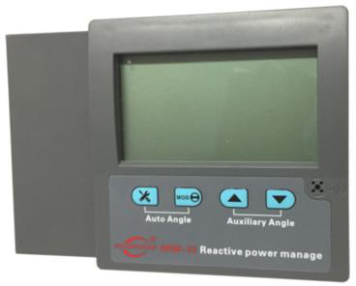
MATERIAIS ELÉTRICOS PARA AUTOMAÇÃO INDUSTRIAL EM BAIXA TENSÃO
Pag. 1
Controlador e Gerenciamento de
Energia Reativa RPM-12
Catálogo e Manual de Operação
Controlador e Gerenciamento de Energia Reativa RPM-12
Pag. 2
Especificações Técnicas
Reservamos o direito de alterar as características e especificações sem prévio aviso.
Requisitos do sistema da rede de potência | O controlador é usado para controle de compensação de potência reativa e equilíbrio das potências da rede trifásica e monofásica
Tensão de alimentação | 80 Vca ~ 450 Vca; rede de potência com tensão nominal de 127Vca, 240Vca, 380Vca ± 10%
Flutuação de tensão | Máx. permitida ± 20% da tensão normal
Frequência de operação | 45 ~ 65 Hz (adapta-se automaticamente a rede de potência com frequência diferente)
Corrente de operação | 0.02A ~ 5.5A (c.a.)
Impedância | < 0.01 Ω (entrada)
Consumo do controlador | < 5VA
Capacidade de contato (saída) | Corrente permanente (máx.): 5.0A; corrente de pico (máx.): 5.0A; tensão de controle (máx.): 440Vca; corrente permanente nominal (V-end): 10A
Capacidade de contato de controle da ventoinha | Corrente permanente (máx.): 5.0A; contato tipo: normalmente aberto; tensão de controle (máx.): 440Vca
Ajuste do fator de potência (alvo) | de 0.7 indutivo a 0.7 capacitivo
Intervalo de tempo de comutação | 1s ~ 240s
Circuito de saída | 12 estágios
Escala de ajustes C/K | 0.010A ~ 3.000A
Amostragem modo tensão | Tensão de linha e tensão de fase (auto identificação)
Fixação do ângulo dos sinais de corrente e tensão | Selecionar entre: 0; 30; 60; 90; 120; 150; 180; 210; 240; 270; 300; 330 graus (auto identificado)
Modo de comutação de capacitor | Comutação cíclica; primeiro a interromper, último a entrar; comutação de codificação (chaveamento)
Não sensível a harmônica | Proteção contra sobre tensão; proteção contra sub tensão; desvio da relação de proteção de sobre tensão
Falha de energia | Sem perda de parâmetro
Instalação | Instalação embutida
Conexão tipo | Bloco alugável tipo mola
Peso | 0.8 kg
Tamanho | Furação: 113x113mm; dimensão: 166x120x55mm
Temperatura | Operação: -10°C ~ +60°C; armazenamento: -30°C ~ +80°C
Grau de proteção | IP 30

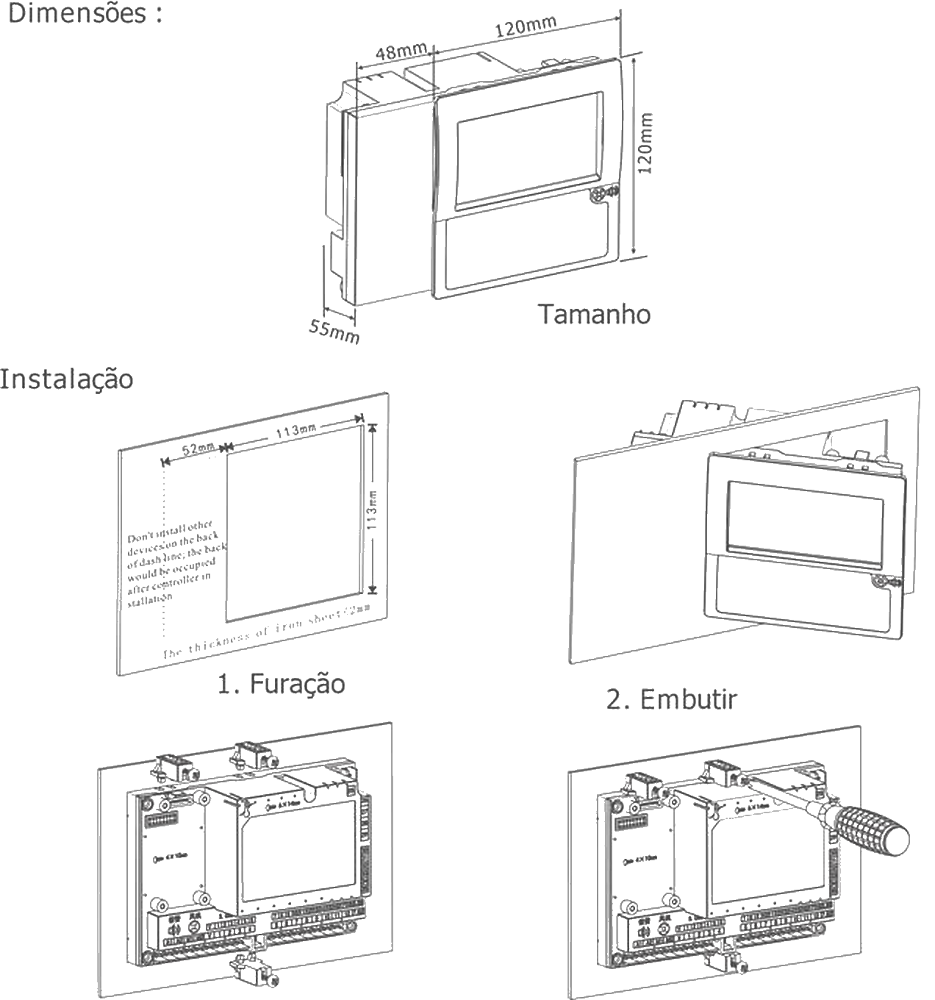
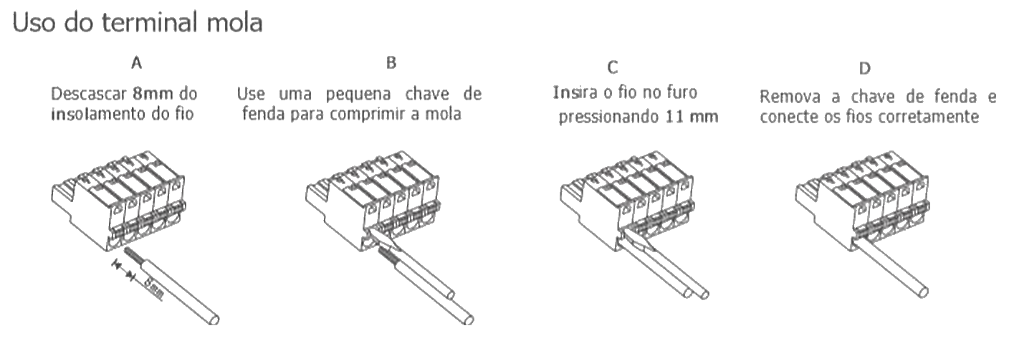
Controlador e Gerenciamento de Energia Reativa RPM-12
Pag. 3
Reservamos o direito de alterar as características e especificações sem prévio aviso.
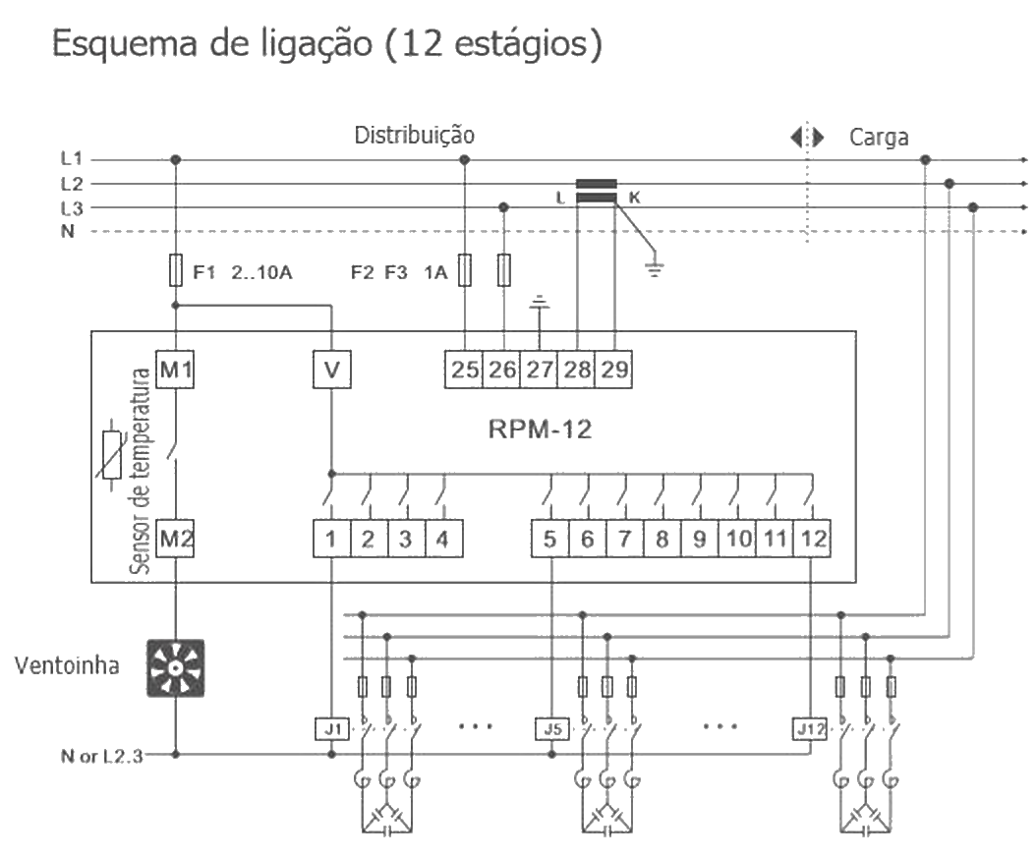
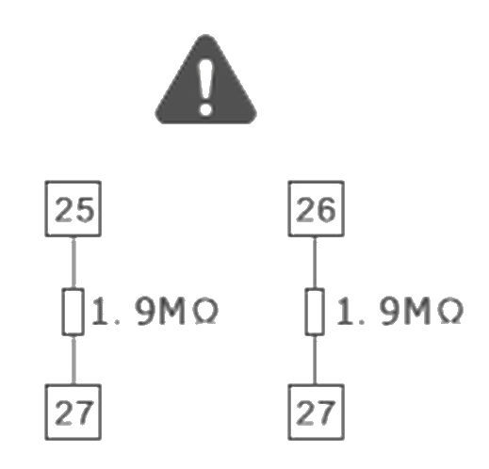
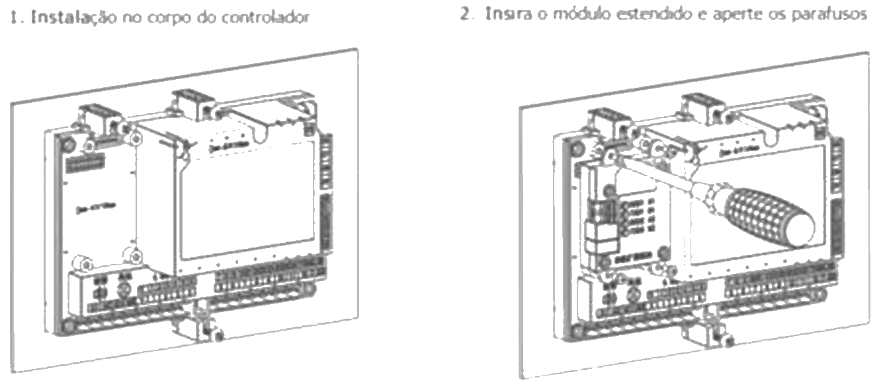
Controlador e Gerenciamento de Energia Reativa RPM-12
Pag. 4
Nota 1: o terminal n° 2 é usado especificamente para identificar automaticamente o modo de amostragem do sinal de tensão. O
usuário pode definir o parâmetro de modo de amostragem do sinal de tensão sem o uso de identificação automática; o terminal
n° 27 será interrompido sem a conexão da terra.
Nota 2: o diagrama de fiação mais típico de tensão e corrente (o parâmetro padrão é configurado com base no diagrama de
fiação). O usuário também pode conectar sinais de tensão ou corrente de outras fases, mas atenção para a configuração dos
parâmetros de modo de tensão e corrente.
Nota 3: a área da seção transversal da fiação ≤ 2.5mm².
Instalação do módulo funcional estendido
Reservamos o direito de alterar as características e especificações sem prévio aviso.
L-N | L-L
127V | 127V
230V | 230V
400V | 400V

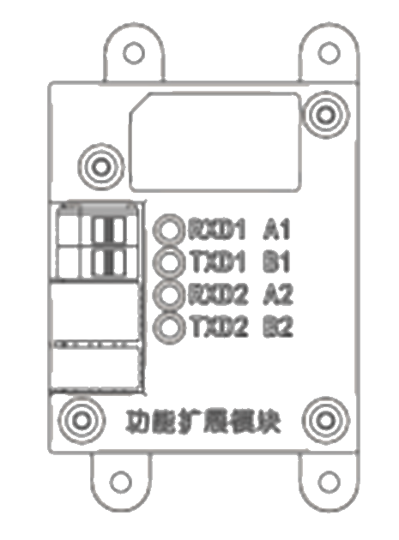
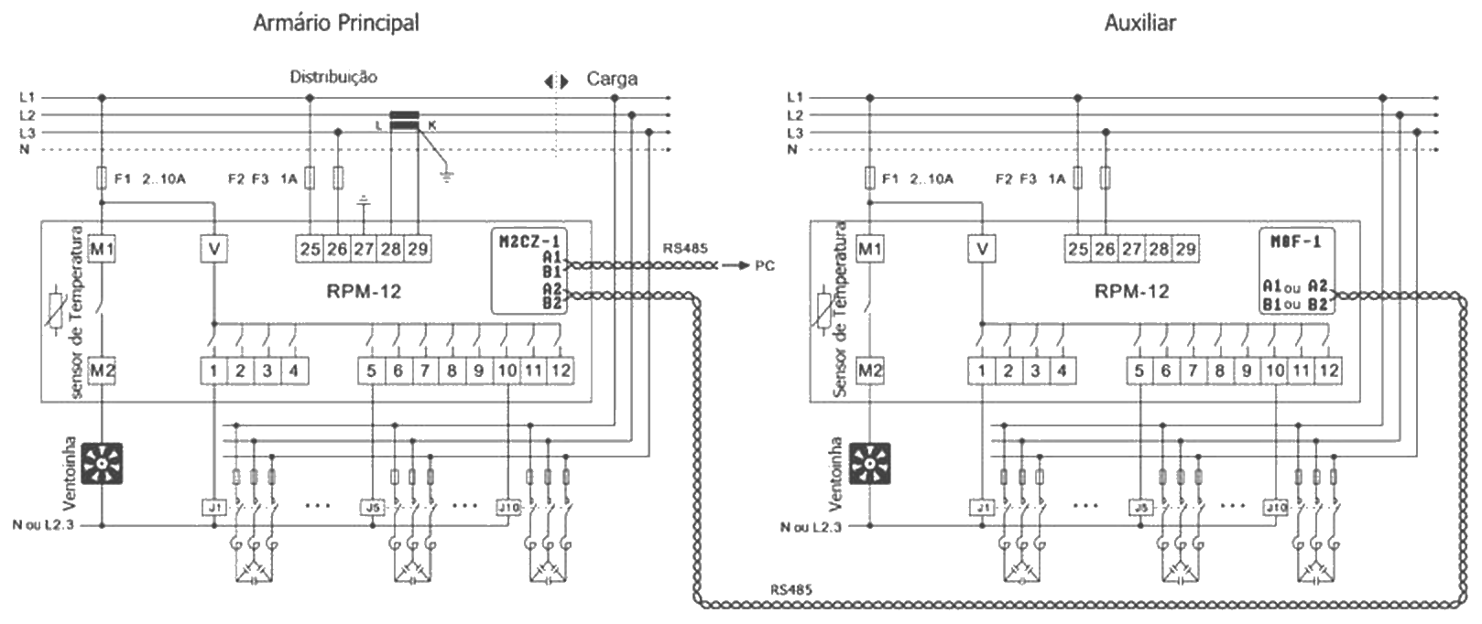
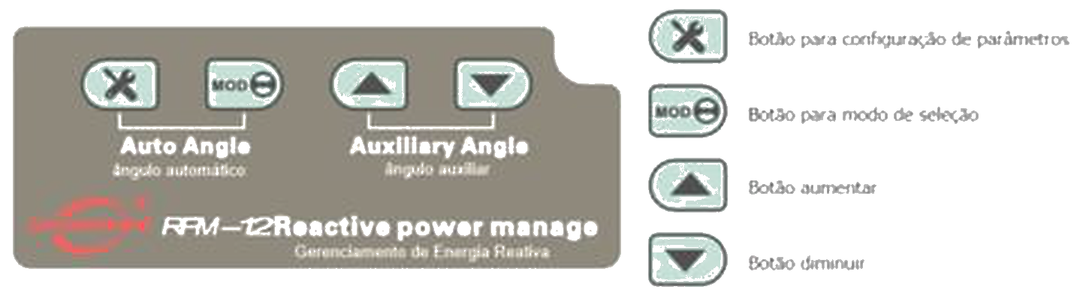
Controlador e Gerenciamento de Energia Reativa RPM-12
Pag. 5
Tipo de módulo disponível estendido
Esquema elétrico de aplicação do armário principal e auxiliar
Teclado
Reservamos o direito de alterar as características e especificações sem prévio aviso.
Tipo | Descritivo da função |  |  |  | Símbolo funcional (tela)
M1C | Comunicar com o computador (RS485 MODBUS-RTU)
M2CZ-1 | A função do módulo principal está disponível com um módulo secundário e também pode se comunicar com o computador supervisor (RS485 MODBUS-RTU) |  |  |  | M 1
M3CZ-2 | A função do módulo principal está disponível com dois módulos secundários e também pode se comunicar com o computador supervisor (RS485 MODBUS-RTU) |  |  |  | M 2
M4CZ-3 | A função do módulo principal está disponível com três módulos secundários e também pode se comunicar com o computador supervisor (RS485 MODBUS-RTU) |  |  |  | M 3
M8F-1 | Realiza a função de 1 módulo secundário (1 módulo principal com 1 módulo secundário) |  |  |  | S 1
M9F-2 | Realiza a função de 2 módulos secundários (1 módulo principal com 1 módulo secundário) |  |  |  | S 2
M10F-3 | Realiza a função de 2 módulos secundários (2 módulos principais com 2 módulos secundários) |  |  |  | S 3

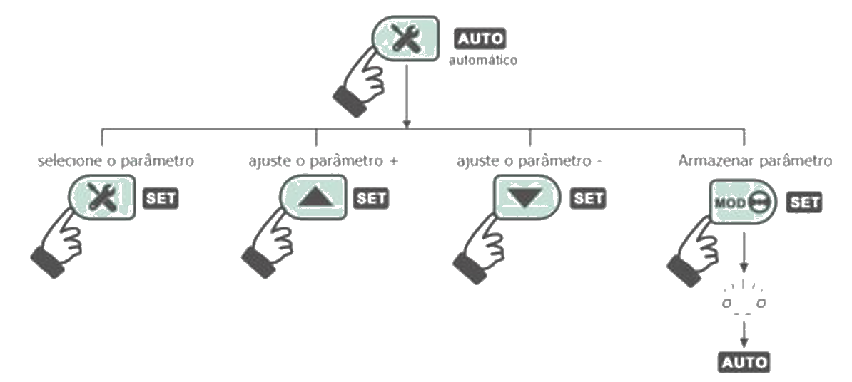
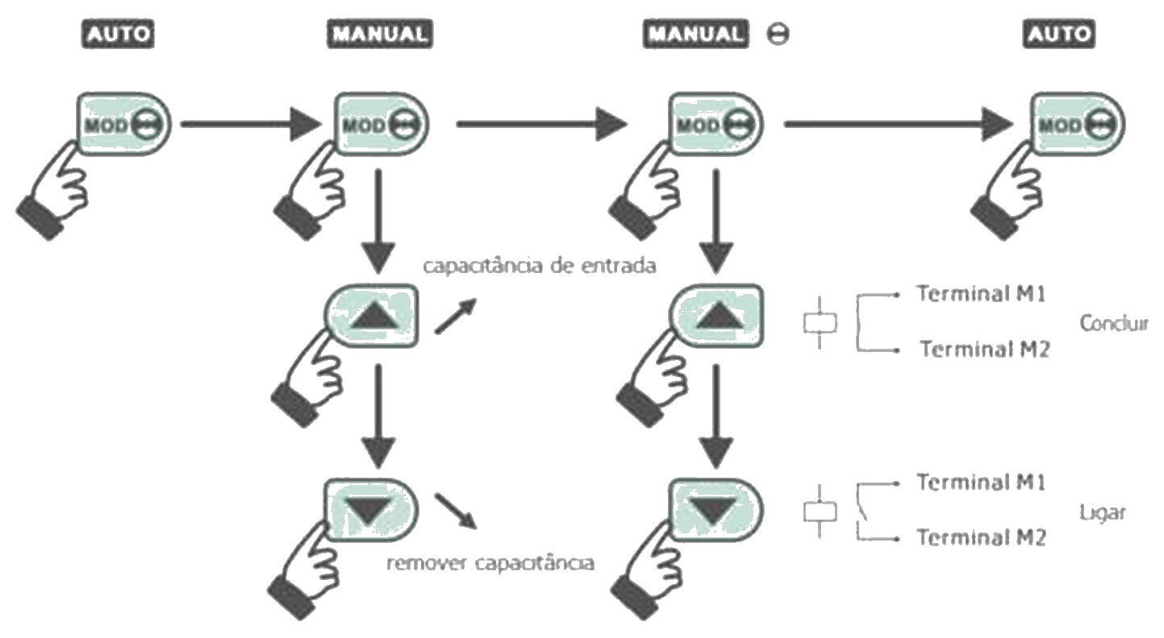
Controlador e Gerenciamento de Energia Reativa RPM-12
Pag. 6
Procedimento de operação das principais funções
Definir parâmetro
Seleção do modo de funcionamento
Reservamos o direito de alterar as características e especificações sem prévio aviso.
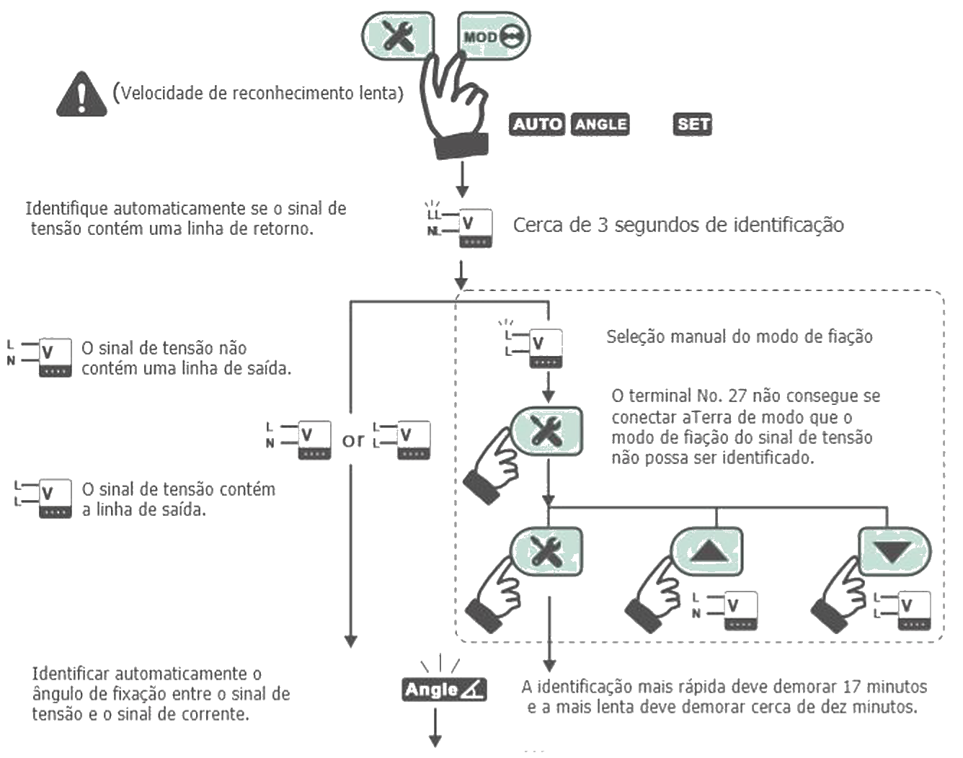
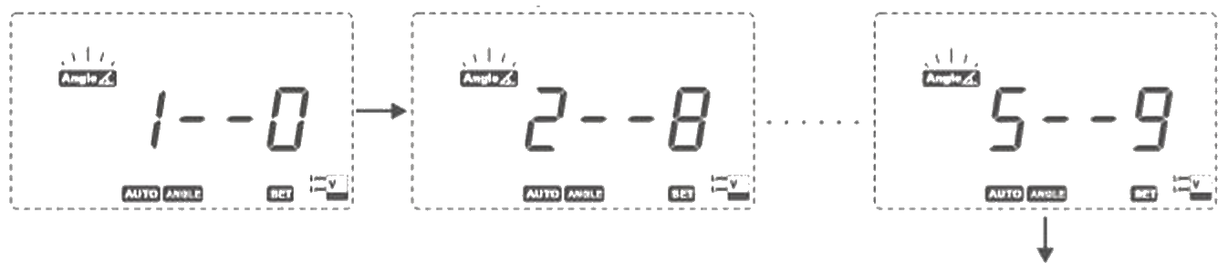
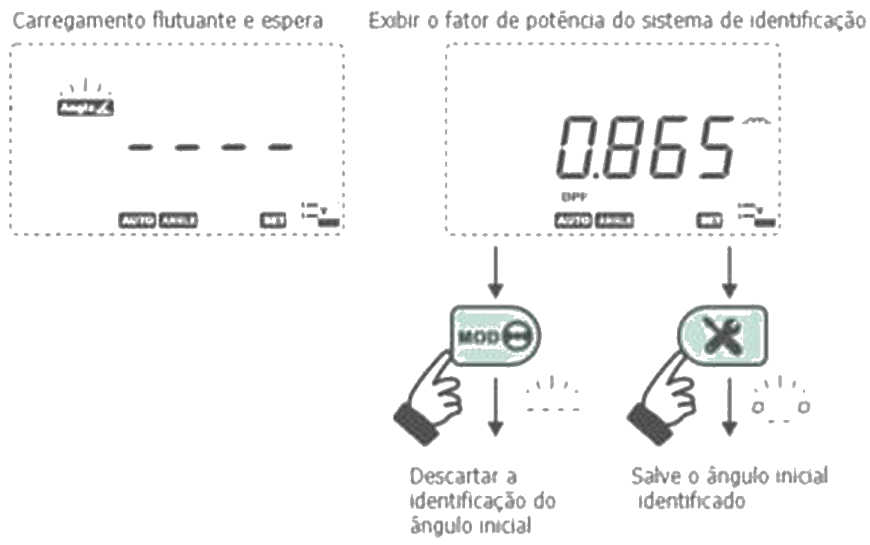
Controlador e Gerenciamento de Energia Reativa RPM-12
Pag. 7
O ângulo de fixação entre sinal de tensão e o sinal de corrente identificado automaticamente
Condição de serviço
• O capacitor deve ser comutado durante o teste; teste em
circuito fechado.
• Evite flutuações frequentes da magnitude da carga.
• Nenhum requisito sobre a amplitude do sinal de tensão e
corrente.
• Nenhum requisito na fase dos sinais de tensão e corrente.
Nota 1: este método pode ser usado para identificar totalmente o modo de amostragem do sinal de tensão e o ângulo inicial.
Nota 2: a estabilidade da carga desempenha um papel importante na identificação automática.
Nota 3: os usuários podem desligar a carga que possui grandes flutuações de corrente antes de iniciar a identificação
automática.
Nota 4: para obter a identificação automática do modo de amostragem de tensão, o terminal n° 27 deve estar devidamente
aterrado.
Nota 5: o operador não precisa ter conhecimento especializado.
Reservamos o direito de alterar as características e especificações sem prévio aviso.
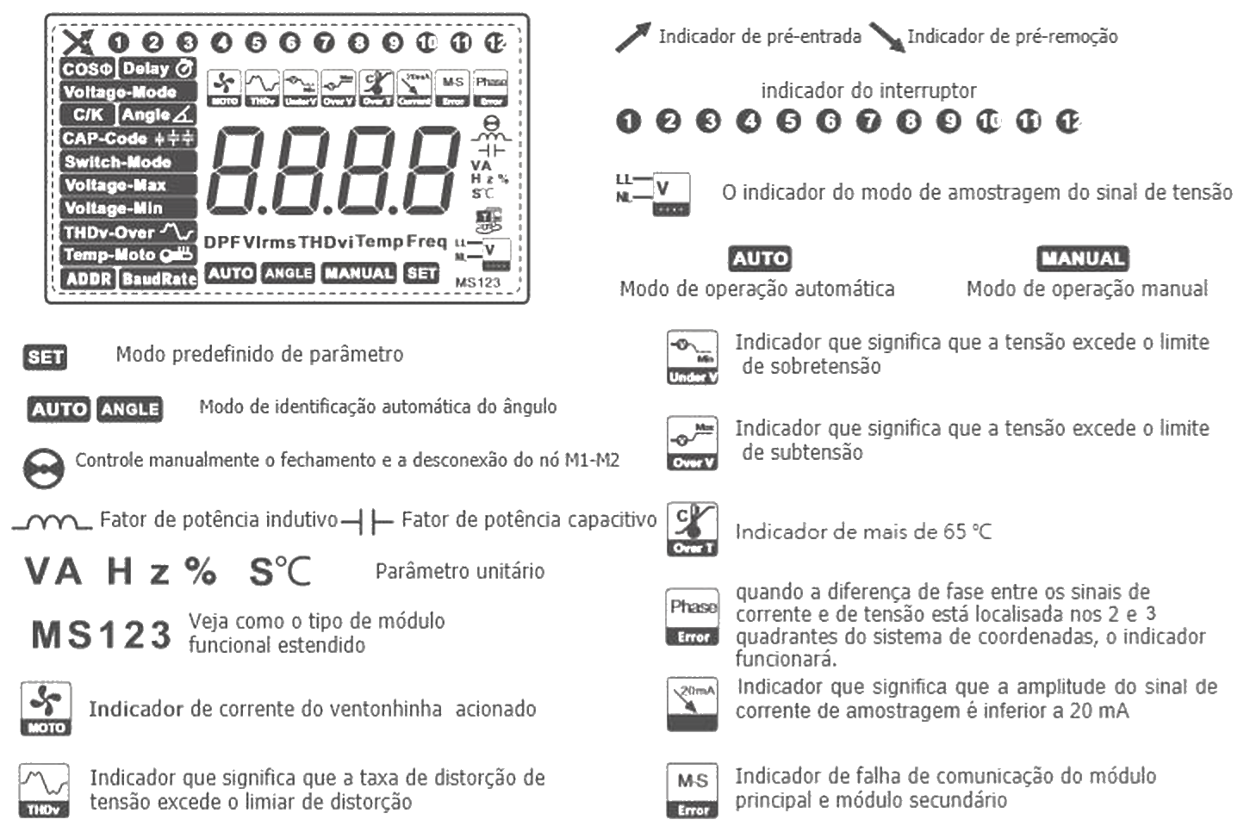
Controlador e Gerenciamento de Energia Reativa RPM-12
Pag. 8
Nota 6: os parâmetros de modo de tensão e ângulo do controlador podem mudar em caso de armazenamento do esquema
de identificação.
Descrições de caracteres exibidos
Reservamos o direito de alterar as características e especificações sem prévio aviso.
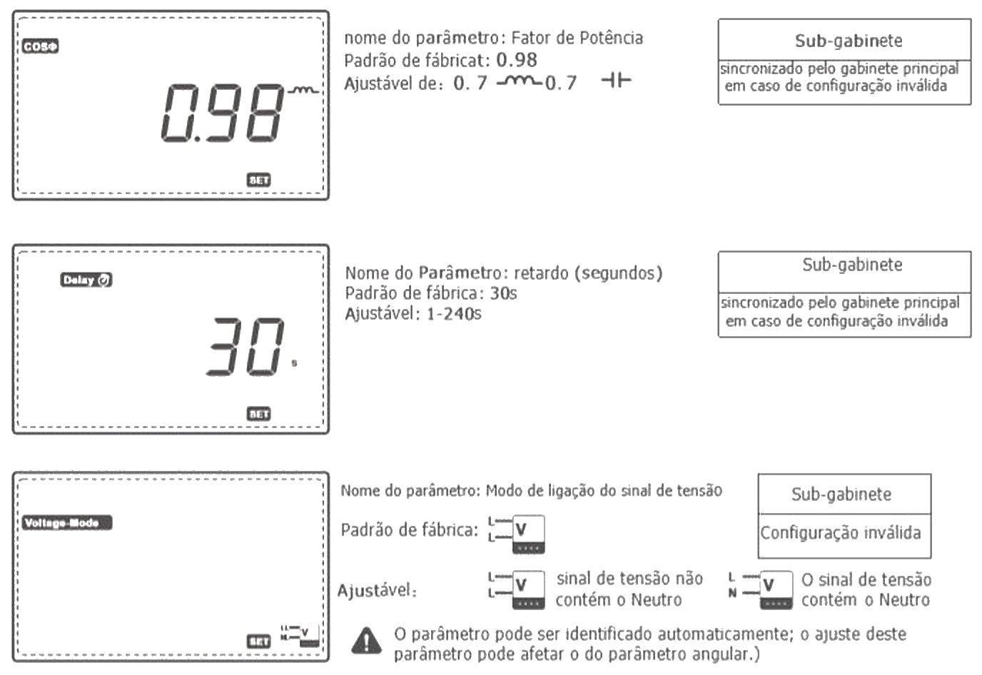
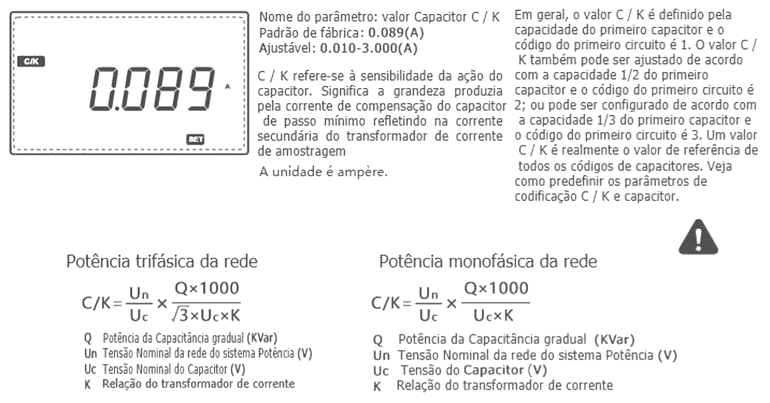
Controlador e Gerenciamento de Energia Reativa RPM-12
Pag. 9
Parâmetro predefinido
Reservamos o direito de alterar as características e especificações sem prévio aviso.
Controlador e Gerenciamento de Energia Reativa RPM-12
Pag. 10
Tabela de consulta de valor C/K sob 400V de potência trifásica do sistema de rede (a tensão nominal do capacitor é
400V)
Tabela de consulta de valor C/K sob 230V de potência trifásica do sistema de rede (a tensão nominal do capacitor é
230V)
Valores da potência da capacitância em kvar.
Reservamos o direito de alterar as características e especificações sem prévio aviso.
TC | Valor K | 5 | 10 | 15 | 20 | 30 | 40 | 50 | 60 | 70 | 90 | 100 | 120
50/5 | 10 | 0.722 | 1.443 | 2.165 | 2.887
100/5 | 20 | 0.361 | 0.722 | 1.083 | 1.443 | 2.165 | 2.886
150/5 | 30 | 0.241 | 0.481 | 0.722 | 0.962 | 1.443 | 1.925 | 2.406
200/5 | 40 | 0.180 | 0.361 | 0.541 | 0.721 | 1.083 | 1.443 | 1.804 | 2.165 | 2.526
300/5 | 60 | 0.120 | 0.241 | 0.361 | 0.481 | 0.721 | 0.962 | 1.202 | 1.443 | 1.683 | 2.165 | 2.406
400/5 | 80 | 0.090 | 0.180 | 0.270 | 0.361 | 0.540 | 0.721 | 0.902 | 1.082 | 1.262 | 1.624 | 1.804 | 2.165
500/5 | 100 | 0.072 | 0.144 | 0.217 | 0.288 | 0.433 | 0.577 | 0.722 | 0.866 | 1.010 | 1.299 | 1.443 | 1.732
600/5 | 120 | 0.060 | 0.120 | 0.180 | 0.240 | 0.361 | 0.481 | 0.601 | 0.721 | 0.842 | 1.083 | 1.203 | 1.443
800/5 | 160 | 0.045 | 0.090 | 0.135 | 0.180 | 0.271 | 0.361 | 0.451 | 0.541 | 0.631 | 0.812 | 0.902 | 1.083
1000/5 | 200 | 0.036 | 0.072 | 0.108 | 0.144 | 0.217 | 0.288 | 0.361 | 0.433 | 0.505 | 0.649 | 0.721 | 0.866
1500/5 | 300 | 0.024 | 0.048 | 0.072 | 0.096 | 0.144 | 0.192 | 0.241 | 0.289 | 0.337 | 0.433 | 0.481 | 0.577
2000/5 | 400 | 0.018 | 0.036 | 0.054 | 0.072 | 0.108 | 0.144 | 0.180 | 0.217 | 0.253 | 0.325 | 0.361 | 0.433
3000/5 | 600 | 0.012 | 0.024 | 0.036 | 0.048 | 0.072 | 0.096 | 0.120 | 0.144 | 0.168 | 0.217 | 0.241 | 0.289
4000/5 | 800 |  | 0.018 | 0.027 | 0.036 | 0.054 | 0.072 | 0.090 | 0.108 | 0.126 | 0.162 | 0.180 | 0.217

TC | Valor K | 2,5 | 5 | 10 | 15 | 20 | 30 | 40 | 50 | 60 | 70 | 90 | 100
50/5 | 10 | 0.628 | 1.255 | 2.510
100/5 | 20 | 0.314 | 0.628 | 1.255 | 1.883 | 2.510
150/5 | 30 | 0.209 | 0.418 | 0.837 | 1.255 | 1.673 | 2.510
200/5 | 40 | 0.157 | 0.314 | 0.628 | 0.941 | 1.255 | 1.883 | 2.510
300/5 | 60 | 0.105 | 0.209 | 0.418 | 0.628 | 0.837 | 1.255 | 1.673 | 2.091 | 2.510
400/5 | 80 | 0.078 | 0.157 | 0.314 | 0.471 | 0.627 | 0.941 | 1.255 | 1.569 | 1.883 | 2.196 | 2.823
500/5 | 100 | 0.063 | 0.126 | 0.251 | 0.377 | 0.502 | 0.753 | 1.004 | 1.255 | 1.506 | 1.757 | 2.259 | 2.510
600/5 | 120 | 0.052 | 0.105 | 0.209 | 0.314 | 0.418 | 0.628 | 0.837 | 1.046 | 1.255 | 1.464 | 1.883 | 2.091
800/5 | 160 | 0.039 | 0.078 | 0.157 | 0.235 | 0.314 | 0.471 | 0.628 | 0.784 | 0.941 | 1.098 | 1.411 | 1.569
1000/5 | 200 | 0.031 | 0.063 | 0.125 | 0.188 | 0.251 | 0.376 | 0.502 | 0.627 | 0.753 | 0.878 | 1.129 | 1.255
1500/5 | 300 | 0.020 | 0.042 | 0.084 | 0.125 | 0.167 | 0.251 | 0.334 | 0.418 | 0.502 | 0.586 | 0.753 | 0.837
2000/5 | 400 | 0.017 | 0.031 | 0.063 | 0.094 | 0.125 | 0.188 | 0.251 | 0.313 | 0.377 | 0.439 | 0.565 | 0.627
3000/5 | 600 | 0.010 | 0.021 | 0.042 | 0.063 | 0.084 | 0.125 | 0.167 | 0.209 | 0.251 | 0.293 | 0.376 | 0.418
4000/5 | 800 |  | 0.016 | 0.031 | 0.047 | 0.063 | 0.094 | 0.125 | 0.156 | 0.188 | 0.219 | 0.282 | 0.314

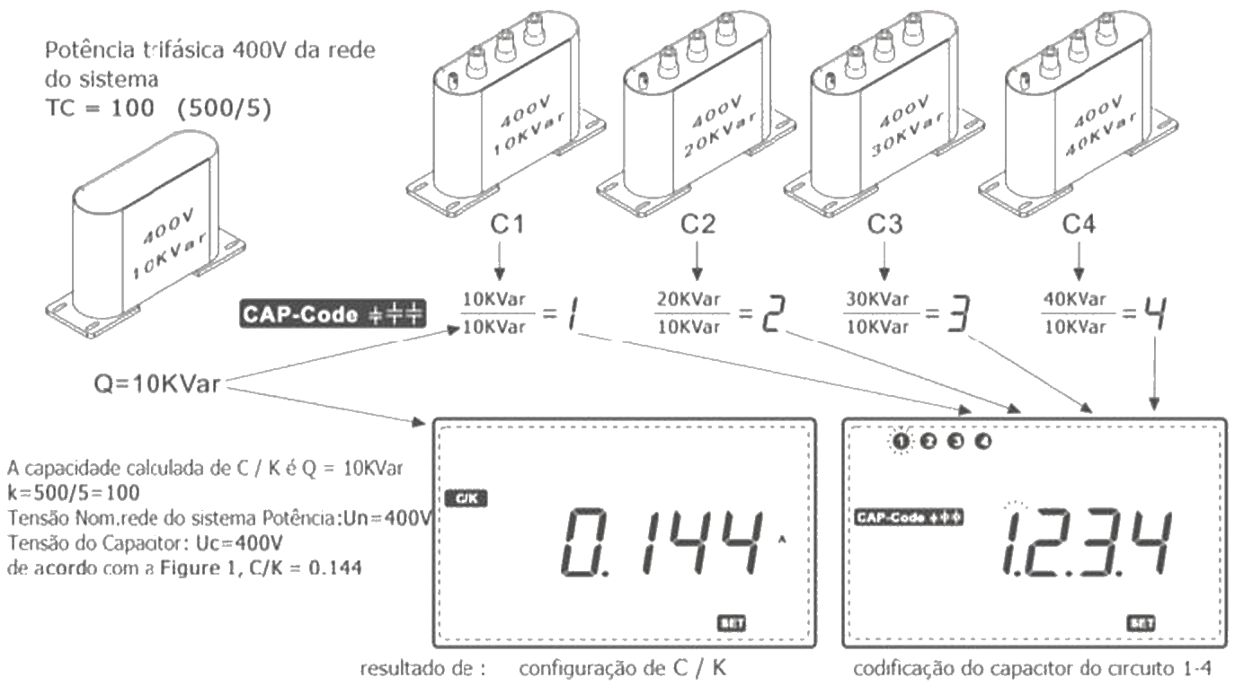
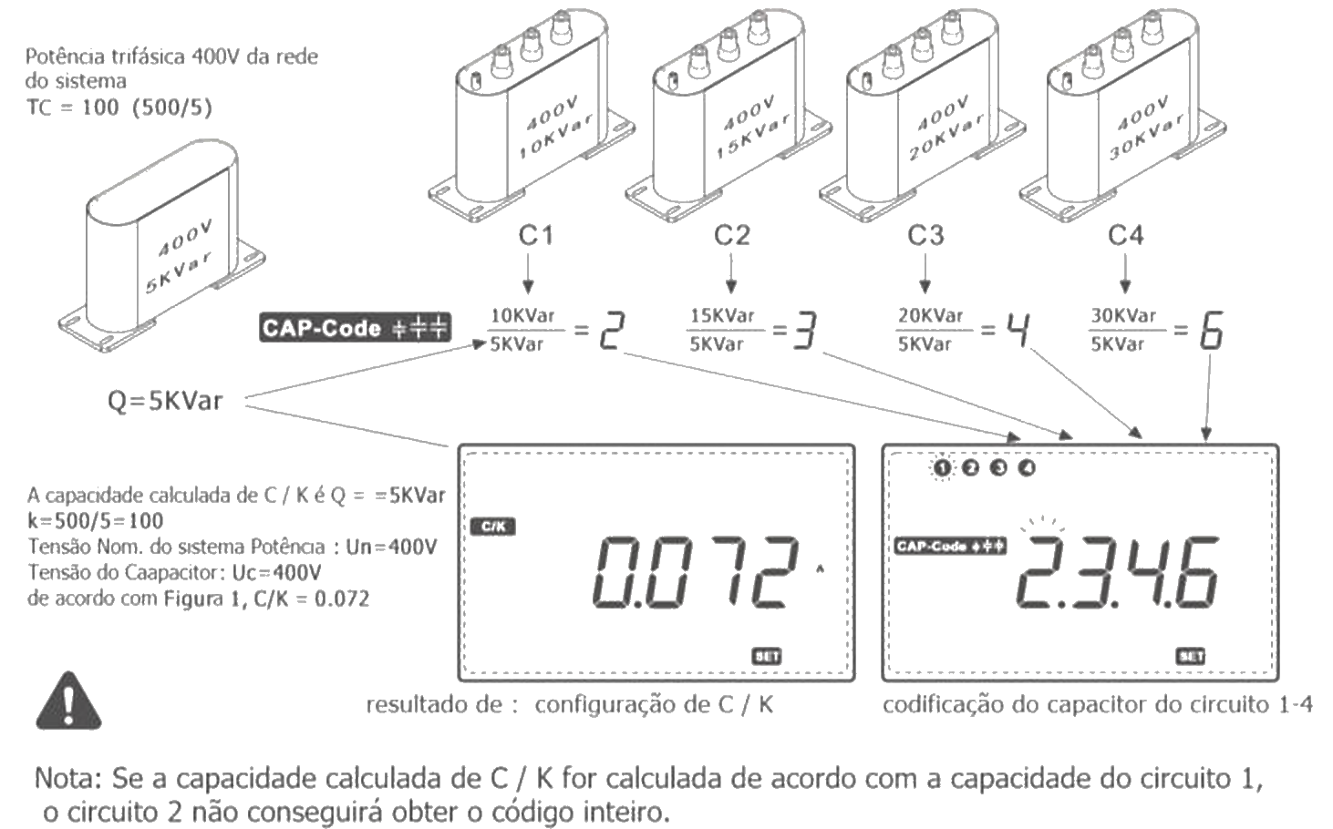
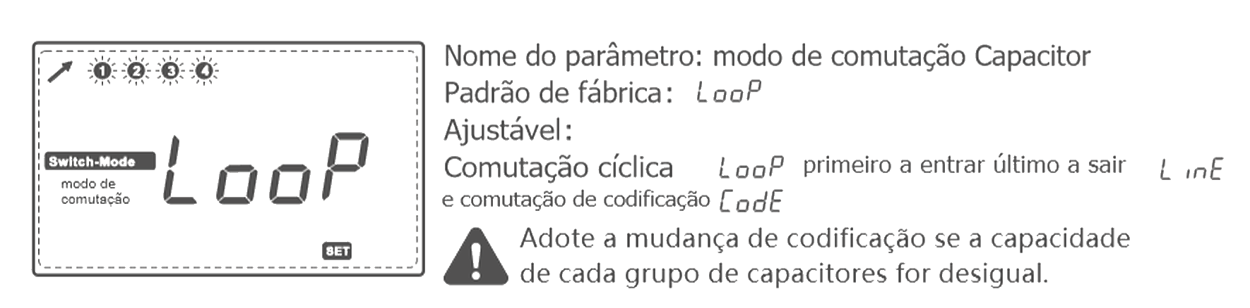
Controlador e Gerenciamento de Energia Reativa RPM-12
Pag. 11
Como predefinir C/K e parâmetros de codificação do capacitor
A capacidade de C/K deve ser calculada com base na capacidade de 1/2 do primeiro circuito
Parâmetro predefinido
Reservamos o direito de alterar as características e especificações sem prévio aviso.
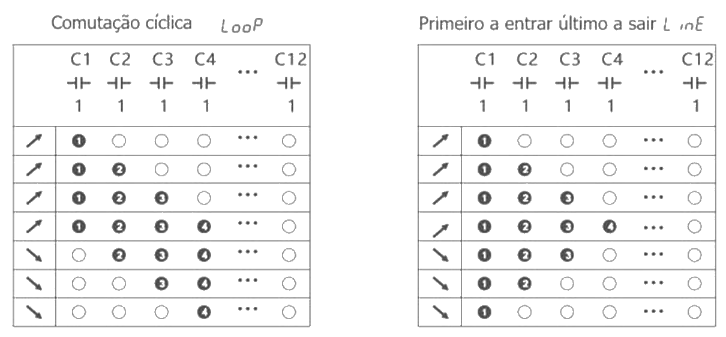
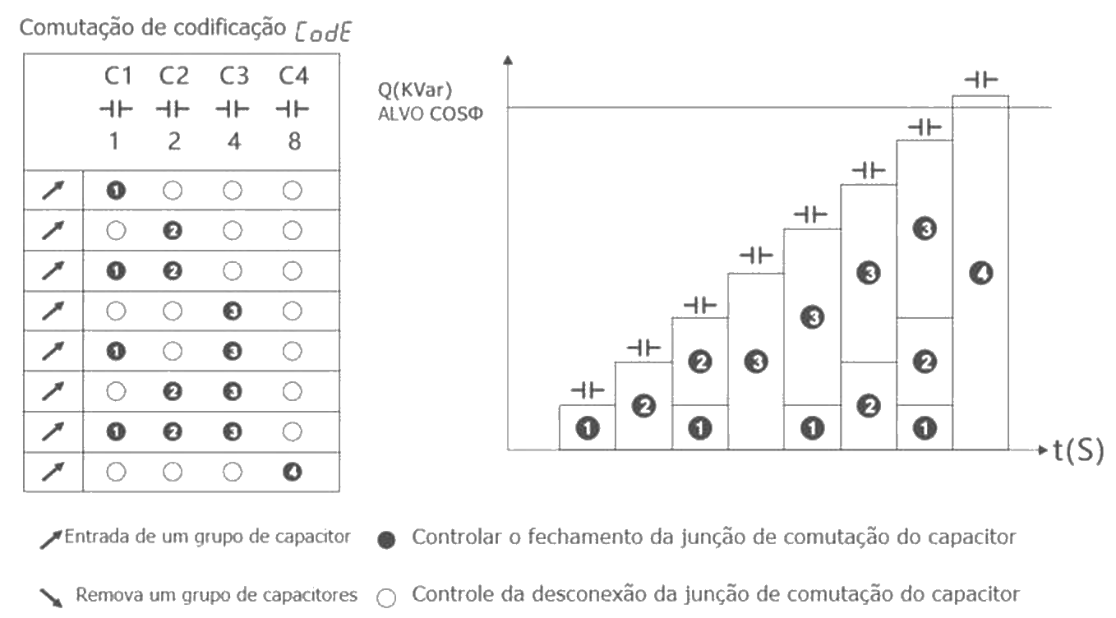
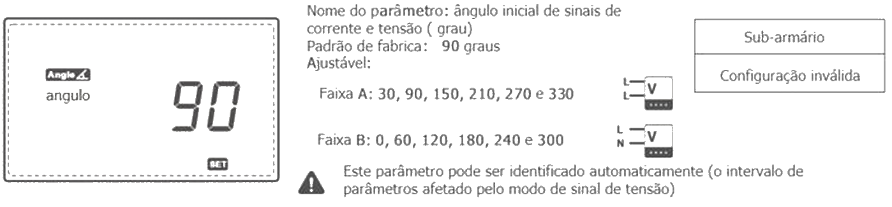
Controlador e Gerenciamento de Energia Reativa RPM-12
Pag. 12
Reservamos o direito de alterar as características e especificações sem prévio aviso.
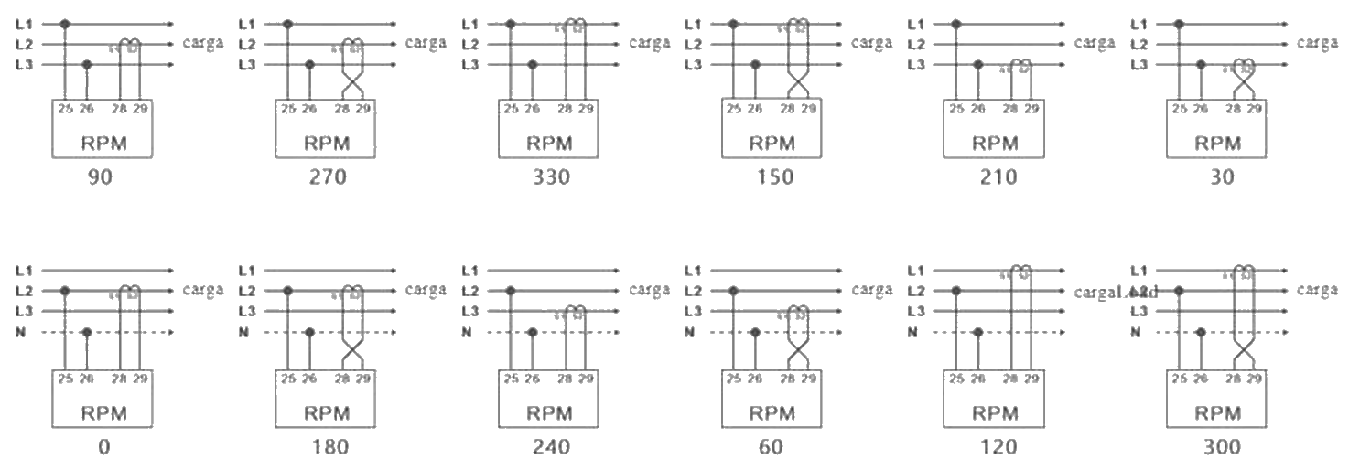
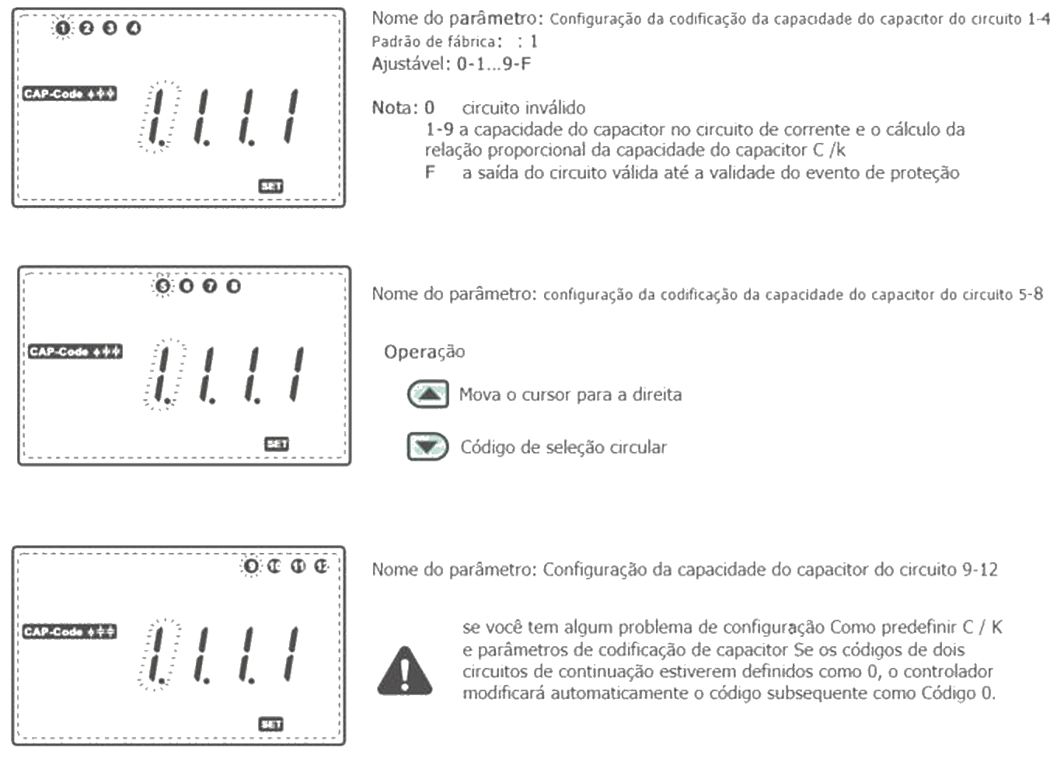
Controlador e Gerenciamento de Energia Reativa RPM-12
Pag. 13
Reservamos o direito de alterar as características e especificações sem prévio aviso.
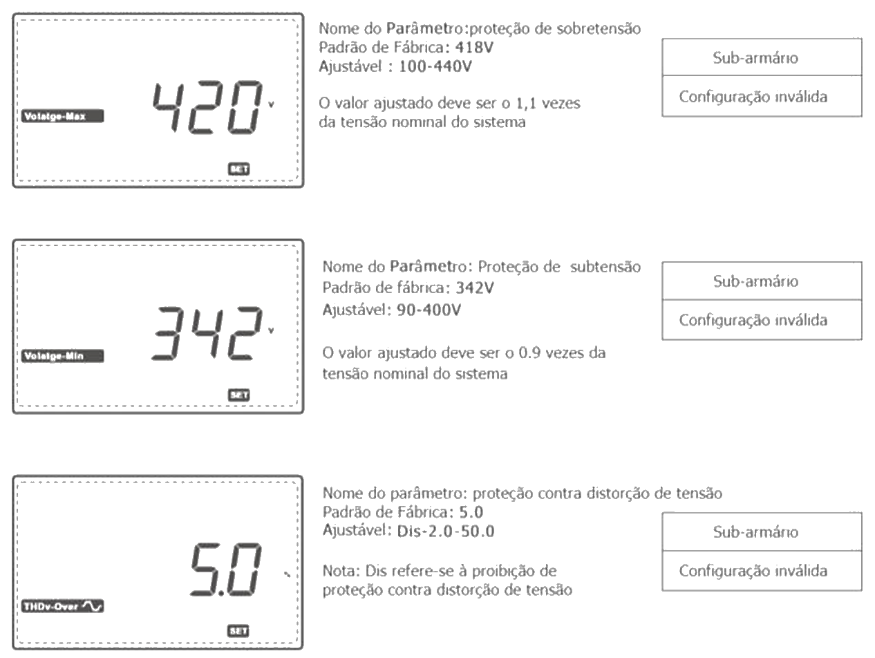
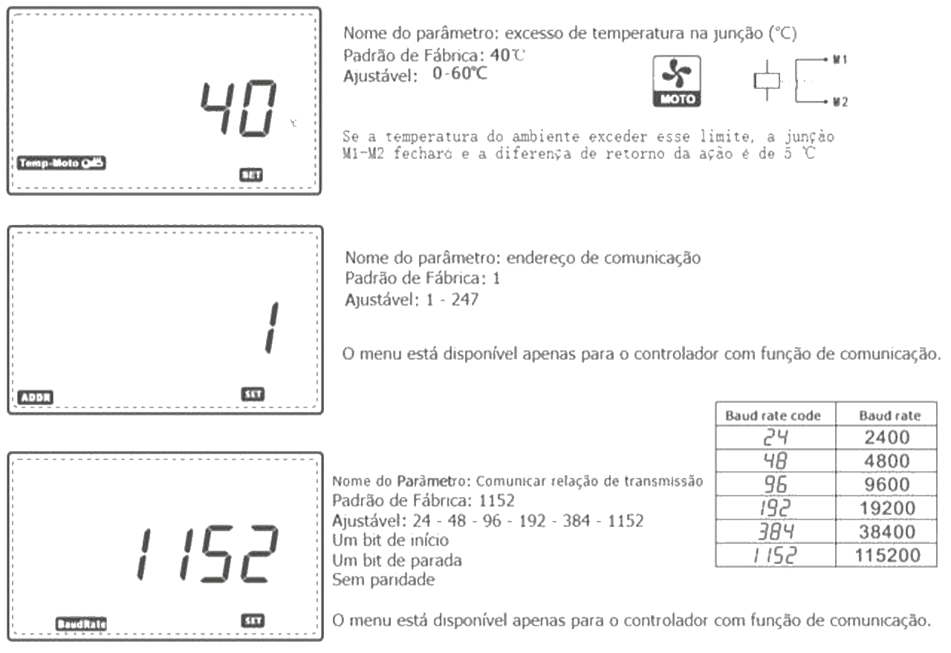
Controlador e Gerenciamento de Energia Reativa RPM-12
Pag. 14
Reservamos o direito de alterar as características e especificações sem prévio aviso.
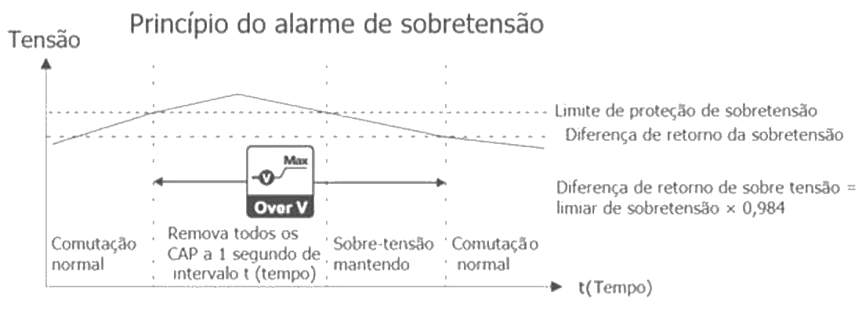
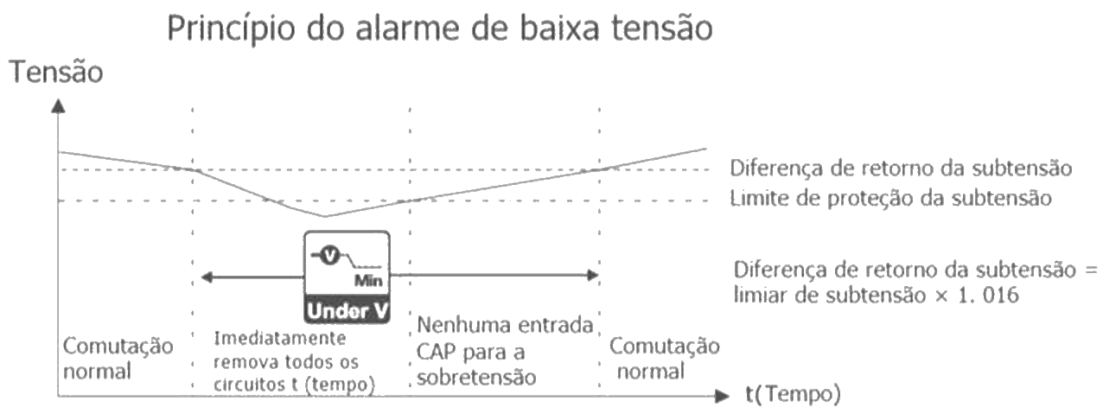
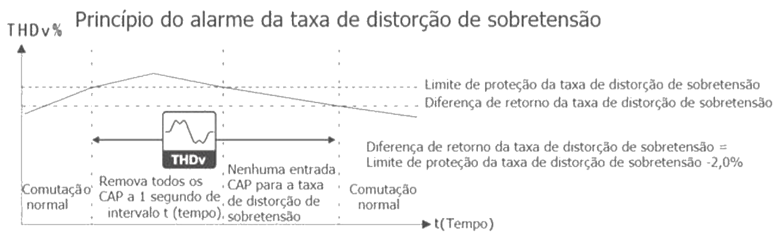
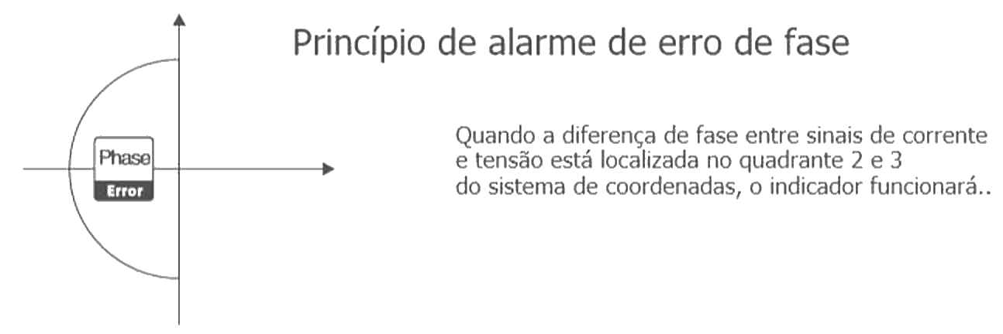
Controlador e Gerenciamento de Energia Reativa RPM-12
Pag. 15
Alarme
Reservamos o direito de alterar as características e especificações sem prévio aviso.
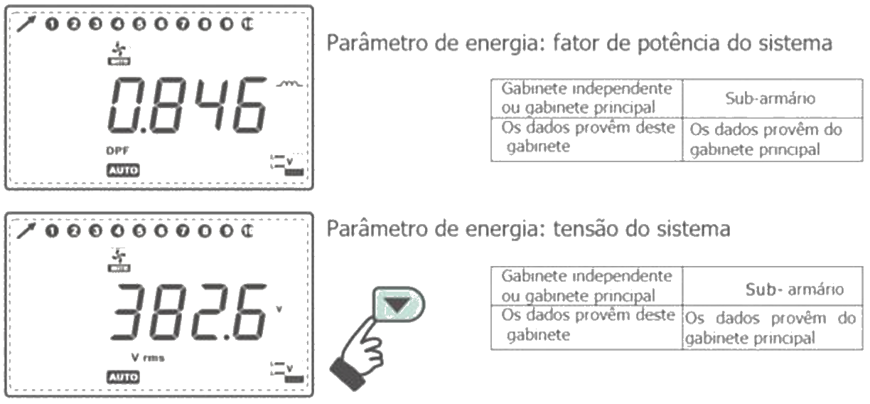
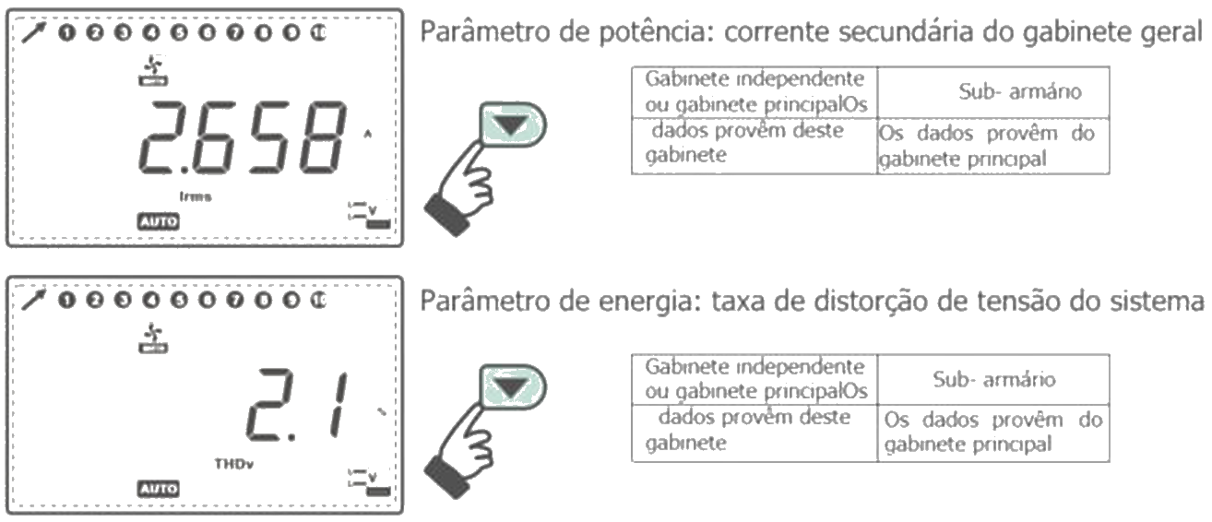
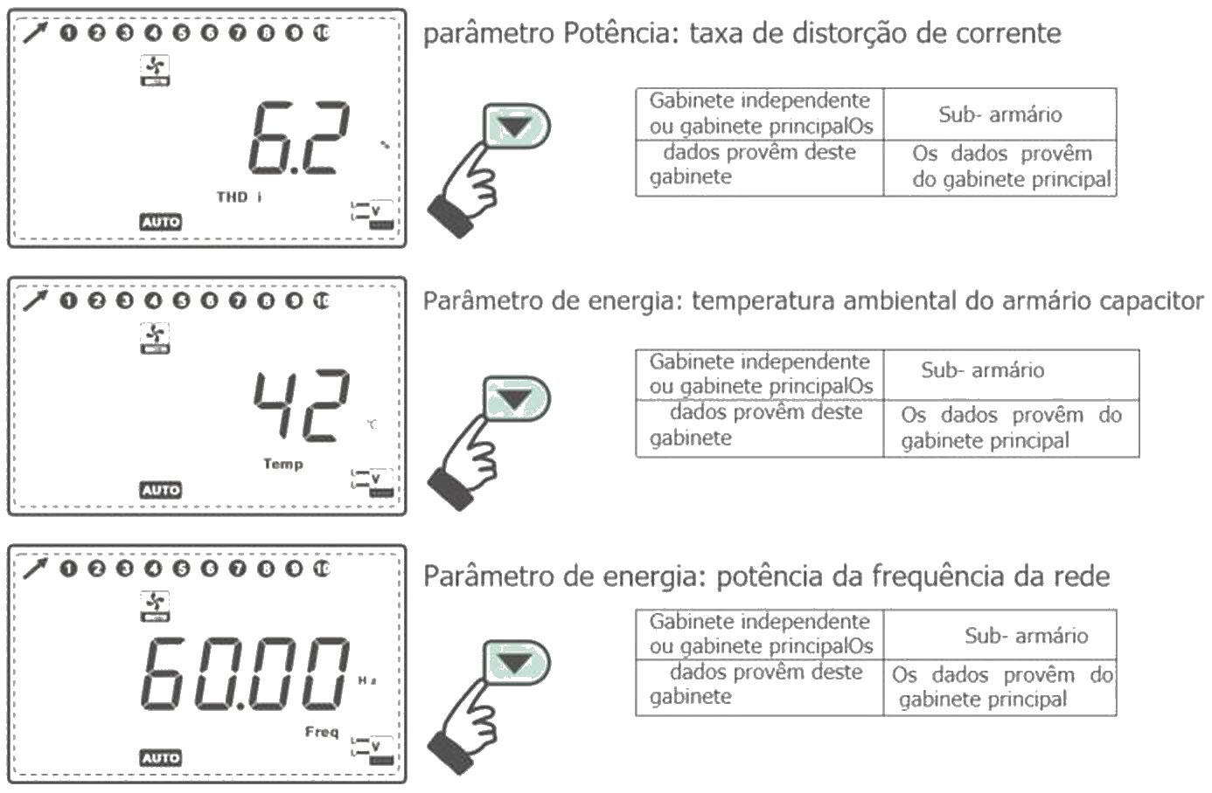
Controlador e Gerenciamento de Energia Reativa RPM-12
Pag. 16
Parâmetro predefinido
Reservamos o direito de alterar as características e especificações sem prévio aviso.
Controlador e Gerenciamento de Energia Reativa RPM-12
Pag. 17
Informação de erro
Remoção de falhas
Reservamos o direito de alterar as características e especificações sem prévio aviso.
Contato Tel: (11) 2081-8168
WhatsApp / vendas: (11) 98324-0256 ; (11) 98368-0032
Email: comercial@bhseletronica.com.br
www.bhseletronica.com.br
rev. nov-18
Pronto | Implicação imediata | Medidas
F - - 1 | A variação do sinal de corrente é muito pequena | Verifique a ponte de curto-circuito do TC e o circuito de controle
F - - 2 | Não consegue encontrar o ângulo inicial de sinal após vários testes | Comece a identificação em caso de estabilidade da carga
F - - 3 | O tempo extra da identificação automática do ângulo inicial | Comece a identificação em caso de estabilidade da carga
F - - 4 | Amplitude do sinal de corrente é inferior a 200mA | Verifique a ponte de curto-circuito do TC e a magnitude da carga
F - - 5 | Não consegue encontrar o ângulo inicial | Comece a identificação em caso de estabilidade da carga

Falha | Solução
Três são grandes quantidades de cargas indutivas no sistema, e o controlador não consegue entrar em nenhum grupo de capacitores. | Verifique se o controlador é operado automaticamente; verifique se o ângulo de sinal inicial está correto; verifique se a ponte de curto-circuito do TC não foi removida; verifique se existem sinais de sobretensão, baixa tensão e taxa de distorção de sobretensão.
Piscar frequente do indicador de pré-entrada ou de pré-remoção. | O piscar frequente ocorrerá se a corrente indutiva ou a corrente capacitiva estiver flutuando perto da sensibilidade, o que é normal.
A corrente indutiva é muito pequena e o controlador introduziu todos os grupos de capacitores. | Verifique se o ângulo de sinal inicial está correto. Verifique se a alta capacidade de corte está fechada.
O visor do indicador de alarme "Phase Error". | Verifique se o ângulo de sinal inicial é normal; o sinal será exibido se a diferença de ângulo dos sinais de corrente e tensão estiver localizada no segundo e terceiro quadrantes do sistema de coordenadas.
Controlador não tem visor após a alimentação. | Verifique se a tensão de alimentação é superior a 80V e se o fusível funciona bem.
O ângulo inicial do sinal de identificação totalmente automático deixa de exibir F - x. | Encontre as instruções de erros de acordo com a tabela anterior.

